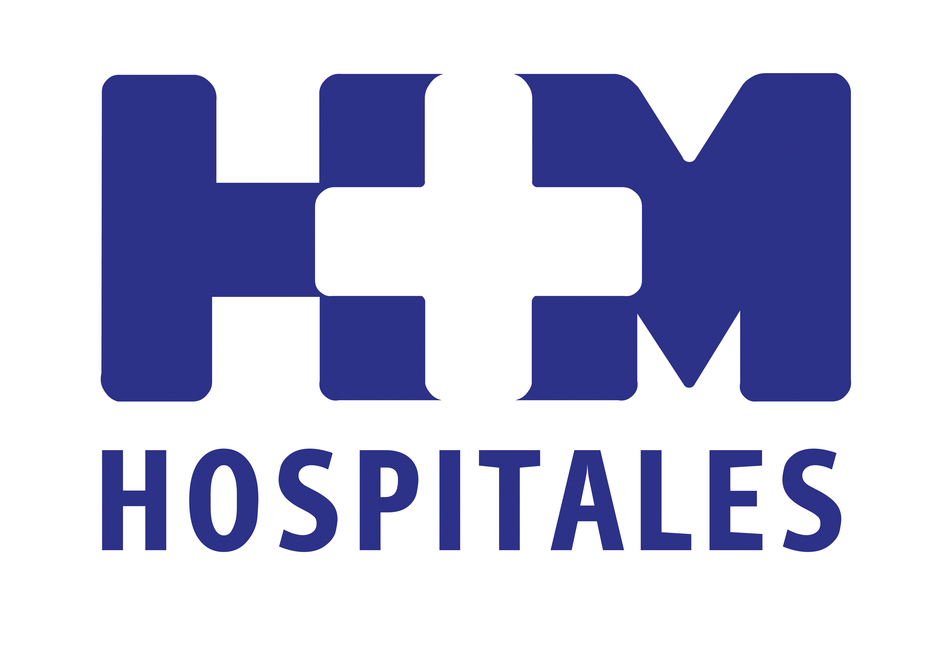

Con esta iniciativa, HMB continúa destacando en la atención personalizada y el trato cercano a las pacientes

HM NUEVO BELÉN CREA UN COMITÉ DE LACTANCIA PARA PROMOVER LA LACTANCIA MATERNA DESDE EL NACIMIENTO DEL BEBÉ

- HM Nuevo Belén pone en marcha esta iniciativa, consciente de la importancia que tiene, como hospital materno-infantil, en el inicio y promoción de la lactancia materna

- En este equipo de trabajo multidisciplinar están representados todos los grupos profesionales implicados en la salud y en los cuidados materno-infantiles para trabajar específicamente en este aspecto de la atención

- Entre las acciones contempladas para lograr este objetivo se incluyen el diseño y difusión de normativa sobre lactancia materna, la creación de material divulgativo sobre lactancia, tanto para las madres como para los profesionales, así como la organización de cursos específicos de formación para la capacitación del personal sanitario

- Con la creación de esté comité, se pone en marcha un plan de medidas dirigidas a la promocionar la lactancia materna que, una vez en funcionamiento, permitirá que HMB pueda acreditarse como “Hospital IHAN” (Iniciativa para la Humanización de la Asistencia al Nacimiento y la Lactancia), acción lanzada por el Fondo de Naciones Unidas para la Infancia (Unicef) en 1992

Madrid, 7 de diciembre de 2012. La superioridad de la leche materna sobre cualquier otro alimento para la nutrición y desarrollo del bebé durante los primeros meses de vida ha quedado bien demostrada en numerosos estudios científicos, confirmándose como mejor alimento para el lactante, ya que cubre las necesidades nutricionales para el adecuado crecimiento y desarrollo físico del bebé y, desde el punto de vista emocional, favorece el establecimiento de un buen vínculo madre-hijo.

Sin embargo, llevar a cabo esta práctica no siempre es fácil. Por este motivo, HM Nuevo Belén (HMB) ha creado un Comité de Lactancia, presidido por la Dra. Virginia Soler Vigil, directora del centro, para promover y apoyar la lactancia materna desde el nacimiento del bebé y ayudar en su práctica a las mujeres que han dado a luz en HMB. La demanda de información cada vez es mayor y este comité promocionará todas las actividades necesarias para que el personal de la Maternidad y todos los profesionales implicados en el cuidado de la madre y su bebé puedan dar respuestas y un apoyo cercano a las madres solicitantes.

La vicepresidenta del Comité de Lactancia, la Dra. Marta Sanmiguel, pediatra de HMB, explica que “se había detectado que cuando las pacientes se van de alta a sus domicilios, incluso durante el ingreso hospitalario, sufrían frecuentemente dificultades con la lactancia”. “Hay veces que llegan a estar confundidas por las distintas informaciones que reciben, que en ocasiones llegan a ser contradictorias”, añade.

Y es que, aunque pueda resultar algo sencillo, la lactancia requiere “la dedicación del tiempo necesario con cada madre para ayudarla, así como el apoyo de un personal cualificado y experto en estos cuidados”, argumenta la Dra. Sanmiguel. Y conscientes de que la tasa de lactancia materna no es todo lo alta que debería ser, “dado el déficit de asistencia que tienen algunos centros para que puedan dar más y mejor el pecho”, en HM Nuevo Belén ya existe un personal formado en este protocolo que apoya a las madres de manera personalizada.

En este equipo de trabajo multidisciplinar están representados todos los grupos profesionales implicados en la salud y en los cuidados materno-infantiles. Así, participan en el mismo matronas, auxiliares de Enfermería de área de partos, pediatras de consulta y neonatólogos, obstetras, enfermeras y auxiliares de planta de Pediatría, Neonatología y Maternidad, enfermeras de Pediatría de consultas y un representante de la Dirección del hospital, con el fin de trabajar específicamente en este aspecto de la atención materno-infantil.

La Dra. Sanmiguel asegura que “promover la lactancia materna es un compromiso del grupo para que los niños nacidos en sus hospitales estén más saludables, por lo que este tipo de cuidado se fomenta ya desde los cursos de preparación al parto que se ofrecen en los centros de HM Hospitales”.

Objetivos del comité
El comité será el órgano encargado de elaborar y difundir la normativa de lactancia y proponer los objetivos y métodos de trabajo para alcanzar este fin, teniendo como meta principal la de promover y apoyar la lactancia materna desde el momento del nacimiento del bebé, e impulsar la formación continuada en esta atención a todo el personal implicado en ella.

Entre las acciones contempladas para lograr este objetivo se incluyen el diseño y difusión de la normativa sobre lactancia materna, tanto entre los profesionales como para madres y progenitores, la creación de material divulgativo sobre lactancia para las embarazadas y madres, la organización de cursos específicos de formación para la capacitación de los profesionales, la elaboración y actualización de protocolos, la coordinación de actuaciones y unificación de criterios entre los distintos profesionales implicados en este cuidado y el fomento de la participación y la colaboración con los grupos de apoyo locales.

De forma secundaria, el comité persigue acreditar a HMB como “Hospital IHAN” (Iniciativa para la Humanización de la Asistencia al Nacimiento y la Lactancia), acción lanzada por el Fondo de Naciones Unidas para la Infancia (Unicef) en 1992 para para animar a los hospitales, servicios de salud y salas de maternidad a adoptar las prácticas que protejan, promuevan y apoyen la lactancia materna exclusiva desde el nacimiento y para que las maternidades que acrediten buenas prácticas en la promoción de la lactancia obtengan un galardón que lo certifique.

HM Nuevo Belén destaca por la atención personalizada y cercana a las madres, ofreciéndoles un Protocolo de Atención Personalizada durante el Embarazo, la posibilidad de adaptar la asistencia a sus preferencias, como se hace al ofrecerles la opción de dar a luz mediante parto natural; y ahora también, en la misma línea, trabaja aún más a favor del fomento de la lactancia materna.

HM Hospitales
HM Hospitales está formado por diversas empresas que gestionan diferentes hospitales médico-quirúrgicos privados, entre los que se incluyen HM Universitario Madrid, HM Universitario Montepríncipe, HM Universitario Torrelodones, HM Universitario Sanchinarro, HM Nuevo Belén y el Centro Integral Oncológico Clara Campal (CIOCC); todos ellos de gran cualificación técnica y humana.

Basado en un Decálogo y en el juramento Hipocrático dirigido por médicos y con el objetivo de ofrecer una medicina de calidad, los diferentes centros de HM Hospitales se han dotado con una tecnología de vanguardia y con el personal mejor cualificado y más humano.

Todos los centros de HM Hospitales funcionan de forma integrada. Para ello, existe una estructura corporativa con servicios centralizados, así como diferentes herramientas informáticas de gestión integral. Esto permite una actuación complementaria y sinérgica de estructuras, servicios y equipamientos, con el máximo aprovechamiento de los recursos tecnológicos y humanos.

Más información: www.hmhospitales.com

Para más información:

DPTO. DE COMUNICACIÓN DE HM HOSPITALES

Eva Sacristán

Tel.: 91 216 00 50 / Móvil: 608 273 978

E-mail: evasacristan@hospitaldemadrid.com

María Romero

Tel.: 91 216 00 50

E-mail: mariaromero@hospitaldemadrid.com

